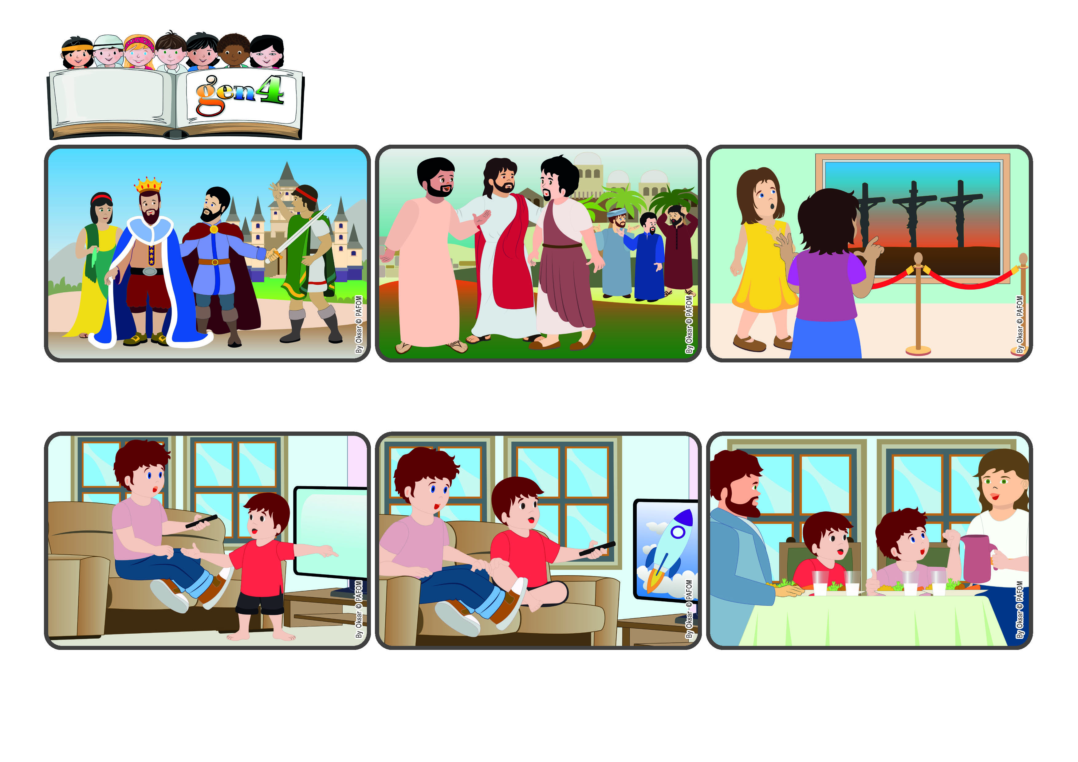

**"Quien quisiera hacerse grande entre ustedes, que sea su servidor;**

**y quien de ustedes quiere hacerse el primero, será siervo de todos." (Mc 10,43-44).**

**El más importante es quién ama más.**

(**OCTUBRE 2024**, de la liturgia del domingo 20 de octubre XXIX. en tiempo ordinario)

**Palabra de Vida**

Por la noche mi madre me dice: "¡Filippo, mañana repetirán el programa que querias ver!". “Hurra” – pensé – “¡Jesús, eres muy amable!”. ¡Al día siguiente vi el programa completo y hasta mi hermano pequeño lo vió conmigo!

"¡No es justo!" Dije “¡Yo llegué primero! ¡Y yo soy mayor, tengo derecho a elegir!”. Pero luego pensé que podía hacerlo feliz y dejarle ver su programa favorito. ¡Me sentí más fuerte que si hubiera ganado!

Esta tarde estaba muy feliz porque había un programa en la televisión que me gustaba mucho. Ya estaba sentado en el sofá listo para empezar cuando llegó mi hermano pequeño y quería ver otro programa.

**“© PAFOM, Ilustraciones y texto realizados por el Centro Gen4”**

**Los Gen4 son los niños del Movimiento del los Focolares fundado por Chiara Lubich.**

Jesús, en efecto, no vino a mandar, sino a servir y amar. Esto lo hizo siempre durante toda su vida, hasta morir en la cruz por amor a nosotros. Nos hizo entender que sólo amando podemos ser los más importantes, ¡ser los primeros!

Un día Santiago y Juan le piden a Jesús poder estar cerca de Él cuando esté en el Cielo. Los demás discípulos se enojan y Jesús les explica que en Su Reino quien quiera ser el más importante debe servir a todos.

Incluso en la época de Jesús, se pensaba que los líderes de un reino eran las personas más respetadas e importantes, porque mandaban y eran servidos por la gente. ¡Por eso tantos querían ocupar puestos cercanos a los líderes!